Informe Técnico y Documentación del Sistema: Mantenedor de Inventario EmpaGourmet
Estudiante: Enzo Jhossimar Ibarguen Torres
Institución: Instituto Profesional AIEP – Universidad Andrés Bello
Módulo: Desarrollo e Ingeniería de Software / Programación Segura
Especialidad: Documentación Técnica y Desarrollo de Mantenedor CRUD en 4 Capas
Estándar de Formato: Normas APA 7.ª Edición

1. Introducción y Descripción del Problema
El presente informe técnico documenta el análisis, modelado, diseño de base de datos relacional normalizada y arquitectura de software para el mantenedor de inventario y control de producción de la microempresa EmpaGourmet. La microempresa comercializa cajas de empanadas dentro de una jornada operativa estandarizada entre las 08:00 y las 18:00 horas, con una meta de producción diaria presupuestada en 100 unidades y un objetivo acumulado semanal de 500 unidades.
La problemática identificada reside en la falta de un sistema automatizado para el registro de inventarios, la trazabilidad de operaciones y el cálculo del stock remanente para la emisión de órdenes de producción. Esto genera inconsistencias de stock e imprecisiones en los registros diarios. Para mitigar estos riesgos, se diseña una solución basada en un mantenedor básico CRUD (Crear, Leer, Actualizar y Eliminar) implementado bajo la arquitectura de software en cuatro capas, integrado con procedimientos almacenados en SQL Server y ajustado a los controles de seguridad de la norma ISO/IEC 27001 y IEEE 830.

2. Especificación de Requerimientos e ISO/IEC 27001

2.1. Requerimientos Funcionales (RF) mediante Tríada de Requerimientos
- RF01 - Insertar Producto (Guardar): [Rol/Usuario] Administrador / Jefatura de Operaciones. [Necesidad/Acción] Registrar nuevos productos en el catálogo especificando nombre, unidad de medida, precio, categoría y stock disponible inicial. [Criterio de Aceptación y Seguridad ISO/IEC 27001 A.12.1.4 y A.14.2.8] El sistema debe validar que los campos numéricos sean estrictamente mayores a cero y ejecutar el registro mediante procedimientos almacenados con parámetros para evitar vulnerabilidades de inyección SQL.
- RF02 - Consultar Producto (Buscar / Listar): [Rol/Usuario] Administrador / Jefatura de Operaciones. [Necesidad/Acción] Consultar el detalle de un producto mediante su identificador único o visualizar el listado completo de productos registrados. [Criterio de Aceptación y Seguridad ISO/IEC 27001 A.9.4.1] El acceso al módulo de consulta requiere autenticación previa y verificación de permisos asignados al rol activo.
- RF03 - Actualizar Producto: [Rol/Usuario] Administrador / Jefatura de Operaciones. [Necesidad/Acción] Modificar los atributos de un producto existente, tales como precio, observación o ajuste de stock disponible. [Criterio de Aceptación y Seguridad ISO/IEC 27001 A.12.4.1] Toda actualización debe ejecutar una transacción atómica que inserte de forma automática un registro de log en la tabla de auditoría registrando el usuario, fecha y detalle de la modificación.
- RF04 - Eliminar Producto: [Rol/Usuario] Administrador. [Necesidad/Acción] Eliminar un registro de producto del catálogo general. [Criterio de Aceptación y Seguridad ISO/IEC 27001 A.14.2.5] El sistema debe verificar la ausencia de dependencias activas en las tablas transaccionales antes de procesar el borrado, registrando la baja en la tabla de auditoría.
- RF05 - Generar Cierre Semanal y Orden de Producción: [Rol/Usuario] Jefatura de Operaciones. [Necesidad/Acción] Calcular la producción requerida para la semana subsiguiente aplicando la fórmula Producción = 500 - StockRemanente. [Criterio de Aceptación y Seguridad ISO/IEC 27001 A.12.1.1] La operación se habilita únicamente al finalizar el turno operativo semanal, almacenando la jornada y emitiendo el registro de auditoría correspondiente.

2.2. Requerimientos No Funcionales (RNF) alineados a ISO/IEC 27001
- RNF01 - Autenticación y Control de Acceso (Control ISO/IEC 27001 A.9.2): El sistema restringe el acceso mediante la verificación obligatoria de credenciales vinculadas a un rol específico.
- RNF02 - Trazabilidad y Log de Eventos (Control ISO/IEC 27001 A.12.4): Toda transacción de inserción, actualización o eliminación genera un registro persistente e inalterable en la tabla TRAZABILIDADAUDITORIA.
- RNF03 - Arquitectura Segura y Desacoplada (Control ISO/IEC 27001 A.14.1): La aplicación implementa una separación estricta en cuatro capas, impidiendo que la interfaz de usuario se conecte directamente a la base de datos o ejecute sentencias SQL dinámicas.

3. Diagramas UML

3.1. Diagrama de Casos de Uso UML
+-----------------------------------------------------------------------------------+
| Sistema EmpaGourmet - Mantenedor CRUD |
| |
| [ Administrador / ] -------> ( CU01: Iniciar Sesión ) |
| [ Jef. Operaciones] ( CU02: Insertar Producto ) |
| ( CU03: Consultar / Listar Producto ) |
| ( CU04: Actualizar Producto ) |
| ( CU05: Eliminar Producto ) |
| ( CU06: Realizar Cierre Semanal ) |
| | |
| +--<>--> ( CU07: Registrar Log |
| en Auditoría ) |
+-----------------------------------------------------------------------------------+

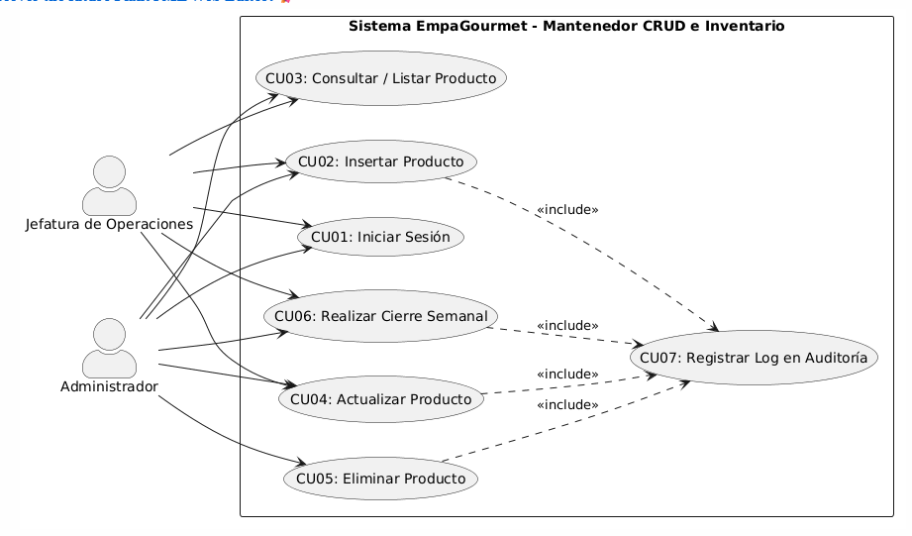

3.2. Especificaciones de Casos de Uso

Caso de Uso CU02: Insertar Producto
Elemento | Descripción
Nombre | CU02 - Insertar Producto
Actor Principal | Administrador / Jefatura de Operaciones
Descripción | Permite ingresar un nuevo producto al catálogo general de EmpaGourmet.
Precondiciones | El usuario ha iniciado sesión y cuenta con los permisos requeridos.
Postcondiciones | El producto queda registrado en la base de datos y se crea un log de auditoría.
Flujo Principal | 1. El usuario navega al formulario de gestión de productos.  2. El usuario ingresa los datos del producto (Nombre, Unidad, Precio, Categoria, Stock Initial).  3. El sistema valida la integridad y formato de los datos ingresados.  4. El sistema invoca el Stored Procedure sp_InsertarProducto.  5. El sistema confirma el registro exitoso y refresca el listado.
Flujos Alternativos | 3a. Datos Inválidos: El sistema despliega un mensaje de error especificando el campo incorrecto y cancela la operación.

Caso de Uso CU03: Consultar / Listar Producto
Elemento | Descripción
Nombre | CU03 - Consultar / Listar Producto
Actor Principal | Administrador / Jefatura de Operaciones
Descripción | Permite visualizar la lista completa de productos o buscar un producto por su ID.
Precondiciones | El usuario se encuentra autenticado en el sistema.
Postcondiciones | Se despliega la información solicitada en la interfaz sin modificar datos.
Flujo Principal | 1. El usuario accede a la sección de consulta de inventario.  2. El sistema invoca el Stored Procedure sp_ConsultarProducto.  3. El sistema muestra la información en la tabla de datos de la interfaz.
Flujos Alternativos | 2a. Producto No Encontrado: El sistema notifica que no existen coincidencias para el criterio de búsqueda ingresado.

Caso de Uso CU04: Actualizar Producto
Elemento | Descripción
Nombre | CU04 - Actualizar Producto
Actor Principal | Administrador / Jefatura de Operaciones
Descripción | Permite modificar los atributos o ajustar el stock de un producto existente.
Precondiciones | El producto seleccionado existe en la base de datos.
Postcondiciones | Los campos del producto son actualizados y se registra el evento en auditoría.
Flujo Principal | 1. El usuario selecciona un producto del listado y modifica sus valores.  2. El usuario presiona el botón de guardar cambios.  3. El sistema valida los nuevos valores ingresados.  4. El sistema ejecuta el Stored Procedure sp_ActualizarProducto.  5. El sistema muestra el mensaje de confirmación de actualización.
Flujos Alternativos | 3a. Inconsistencia de Datos: Si el stock ingresado es negativo, el sistema bloquea el guardado y emite una alerta.

Caso de Uso CU05: Eliminar Producto
Elemento | Descripción
Nombre | CU05 - Eliminar Producto
Actor Principal | Administrador
Descripción | Permite remover un producto del catálogo del sistema.
Precondiciones | El usuario posee el rol de Administrador.
Postcondiciones | El producto es eliminado de la base de datos y la acción queda registrada en el log de auditoría.
Flujo Principal | 1. El usuario selecciona el producto a eliminar y solicita su borrado.  2. El sistema pide confirmación de la acción.  3. El usuario confirma la eliminación.  4. El sistema ejecuta el Stored Procedure sp_EliminarProducto.  5. El sistema notifica la eliminación exitosa y actualiza la vista.
Flujos Alternativos | 4a. Restricción de Integridad Referencial: Si el producto tiene registros de jornadas asociadas, el sistema cancela el borrado e informa al usuario.

Caso de Uso CU06: Realizar Cierre Semanal
Elemento | Descripción
Nombre | CU06 - Realizar Cierre Semanal
Actor Principal | Jefatura de Operaciones
Descripción | Evalúa el stock remanente y emite la orden de producción para la semana siguiente.
Precondiciones | Es viernes a las 18:00 horas o posterior y existen registros de despacho en la semana.
Postcondiciones | Se calcula la orden de producción y se registra el consolidado en la tabla correspondiente.
Flujo Principal | 1. El usuario selecciona el producto y ejecuta el proceso de cierre semanal.  2. El sistema obtiene el stock disponible y calcula la producción requerida (500 - StockDisponible).  3. El sistema registra el evento en la tabla REGISTRARJORNADA.  4. El sistema genera el log de auditoría y despliega la orden de producción sugerida.
Flujos Alternativos | 2a. Stock Remanente Mayor a 500: El sistema establece la producción sugerida en 0 unidades y emite una advertencia informativa.

3.3. Diagrama de Clases UML Completo
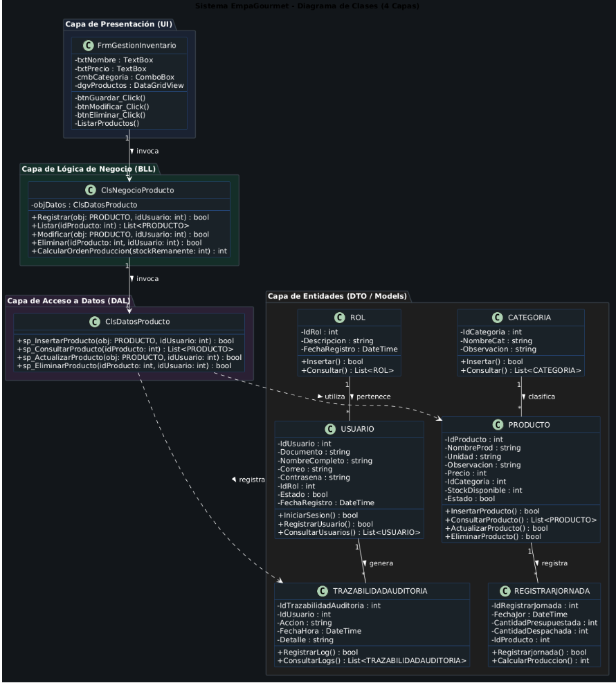

4. Modelo Relacional de Base de Datos y Proceso de Normalización

4.1. Proceso de Normalización (1FN, 2FN y 3FN)
El diseño de la base de datos relacional para EmpaGourmet se derivó de las entidades identificadas, aplicando de forma estricta las reglas de normalización para asegurar la integridad de los datos y eliminar redundancias estructurales.

Primera Forma Normal (1FN)
Para cumplir con la 1FN, se garantizó que todos los atributos contengan valores atómicos e indivisibles, eliminando grupos repetitivos. Por ejemplo, en la entidad PRODUCTO, los atributos como NombreProd, Precio y StockDisponible almacenan un único valor por registro. Adicionalmente, se definieron claves primarias únicas (PK) autoincrementales mediante la propiedad IDENTITY (1,1) para cada tabla de la base de datos.

Segunda Forma Normal (2FN)
La 2FN establece que la tabla debe estar en 1FN y que todos los atributos que no forman parte de la clave primaria deben depender funcionalmente de forma completa de dicha clave primaria. Dado que todas las tablas del sistema utilizan llaves primarias simples de una sola columna (por ejemplo, IdProducto en PRODUCTO, IdUsuario en USUARIO), no existen dependencias parciales. Todos los atributos no clave de cada tabla dependen de manera directa y exclusiva de su respectiva clave primaria.

Tercera Forma Normal (3FN)
La 3FN exige que la tabla esté en 2FN y que no existan dependencias transitivas entre atributos no clave. Para cumplir con esta regla, se extrajeron las entidades independientes:
- Los datos correspondientes a roles de usuario se aislaron en la tabla ROL, evitando almacenar descripciones de roles de forma repetida dentro de la tabla USUARIO.
- Las categorías de productos se independizaron en la tabla CATEGORÍA, asociando la tabla PRODUCTO únicamente mediante la clave foránea IdCategoria.
- Los eventos de auditoría y los registros de jornadas diarias se vincularon mediante las claves foráneas IdUsuario e IdProducto respectivamente.

4.2. Script DDL de Base de Datos e Integridad Referencial
CREATE DATABASE EmpaGourmet;
GO
USE EmpaGourmet;
GO

CREATE TABLE ROL(
IdRol INT IDENTITY (1,1) PRIMARY KEY,
Descripcion VARCHAR(50) NOT NULL,
FechaRegistro DATETIME DEFAULT GETDATE()
);

CREATE TABLE USUARIO(
IdUsuario INT IDENTITY (1,1) PRIMARY KEY,
Documento VARCHAR(50) NOT NULL,
NombreCompleto VARCHAR(100) NOT NULL,
Correo VARCHAR(50) NOT NULL,
Contrasena VARCHAR(50) NOT NULL,
IdRol INT NOT NULL,
Estado BIT DEFAULT 1,
FechaRegistro DATETIME DEFAULT GETDATE(),
CONSTRAINT FK_Usuario_Rol FOREIGN KEY (IdRol) REFERENCES ROL(IdRol)
);

CREATE TABLE CATEGORIA(
IdCategoria INT IDENTITY (1,1) PRIMARY KEY,
NombreCat VARCHAR(50) NOT NULL,
Observacion VARCHAR(50) NULL
);

CREATE TABLE PRODUCTO(
IdProducto INT IDENTITY (1,1) PRIMARY KEY,
NombreProd VARCHAR(100) NOT NULL,
Unidad VARCHAR(255) NOT NULL,
Observacion VARCHAR(50) NULL,
Precio INT NOT NULL,
IdCategoria INT NOT NULL,
StockDisponible INT NOT NULL DEFAULT 0,
Estado BIT NOT NULL DEFAULT 1,
CONSTRAINT FK_Producto_Categoria FOREIGN KEY (IdCategoria) REFERENCES CATEGORIA(IdCategoria)
);

CREATE TABLE REGISTRARJORNADA(
IdRegistrarJornada INT IDENTITY (1,1) PRIMARY KEY,
FechaJor DATETIME DEFAULT GETDATE(),
CantidadPresupuestada INT NOT NULL,
CantidadDespachada INT NOT NULL,
IdProducto INT NOT NULL,
IdUsuario INT NOT NULL,
CONSTRAINT FK_RegistrarJornada_Producto FOREIGN KEY (IdProducto) REFERENCES PRODUCTO(IdProducto)
CONSTRAINT FK_RegistrarJornada_Usuario FOREIGN KEY (IdUsuario) REFERENCES USUARIO(IdUsuario)
);

CREATE TABLE TRAZABILIDADAUDITORIA(
IdTrazabilidadAuditoria INT IDENTITY (1,1) PRIMARY KEY,
IdUsuario INT NOT NULL,
Accion VARCHAR(100) NOT NULL,
FechaHora DATETIME DEFAULT GETDATE(),
Detalle VARCHAR(255) NOT NULL,
CONSTRAINT FK_Auditoria_Usuario FOREIGN KEY (IdUsuario) REFERENCES USUARIO(IdUsuario)
);
GO

4.3. Procedimientos Almacenados (Stored Procedures) para Operaciones CRUD
CREATE PROCEDURE sp_InsertarProducto
@NombreProd VARCHAR(100),
@Unidad VARCHAR(255),
@Observacion VARCHAR(50),
@Precio INT,
@IdCategoria INT,
@StockDisponible INT,
@IdUsuario INT
AS
BEGIN
SET NOCOUNT ON;
BEGIN TRANSACTION;
BEGIN TRY
INSERT INTO PRODUCTO (NombreProd, Unidad, Observacion, Precio, IdCategoria, StockDisponible, Estado)
VALUES (@NombreProd, @Unidad, @Observacion, @Precio, @IdCategoria, @StockDisponible, 1);

DECLARE @NuevoId INT = SCOPE_IDENTITY();

INSERT INTO TRAZABILIDADAUDITORIA (IdUsuario, Accion, Detalle)
VALUES (@IdUsuario, 'INSERT', CONCAT('Producto creado - ID: ', @NuevoId, ', Nombre: ', @NombreProd));

COMMIT TRANSACTION;
END TRY
BEGIN CATCH
ROLLBACK TRANSACTION;
THROW;
END CATCH
END;
GO

CREATE PROCEDURE sp_ConsultarProducto
@IdProducto INT = NULL
AS
BEGIN
SET NOCOUNT ON;

IF @IdProducto IS NULL OR @IdProducto = 0
SELECT p.IdProducto, p.NombreProd, p.Unidad, p.Observacion, p.Precio, c.NombreCat, p.IdCategoria, p.StockDisponible
FROM PRODUCTO p
INNER JOIN CATEGORIA c ON p.IdCategoria = c.IdCategoria
WHERE p.Estado = 1;
ELSE
SELECT p.IdProducto, p.NombreProd, p.Unidad, p.Observacion, p.Precio, c.NombreCat, p.IdCategoria, p.StockDisponible
FROM PRODUCTO p
INNER JOIN CATEGORIA c ON p.IdCategoria = c.IdCategoria
WHERE p.IdProducto = @IdProducto AND p.Estado = 1;
END;
GO

CREATE PROCEDURE sp_ActualizarProducto
@IdProducto INT,
@NombreProd VARCHAR(100),
@Unidad VARCHAR(255),
@Observacion VARCHAR(50),
@Precio INT,
@IdCategoria INT,
@StockDisponible INT,
@IdUsuario INT
AS
BEGIN
SET NOCOUNT ON;
BEGIN TRANSACTION;
BEGIN TRY
UPDATE PRODUCTO
SET NombreProd = @NombreProd,
Unidad = @Unidad,
Observacion = @Observacion,
Precio = @Precio,
IdCategoria = @IdCategoria,
StockDisponible = @StockDisponible
WHERE IdProducto = @IdProducto AND Estado = 1;

INSERT INTO TRAZABILIDADAUDITORIA (IdUsuario, Accion, Detalle)
VALUES (@IdUsuario, 'UPDATE', CONCAT('Producto actualizado - ID: ', @IdProducto, ', Stock: ', @StockDisponible));

COMMIT TRANSACTION;
END TRY
BEGIN CATCH
ROLLBACK TRANSACTION;
THROW;
END CATCH
END;
GO

CREATE PROCEDURE sp_EliminarProducto
@IdProducto INT,
@IdUsuario INT
AS
BEGIN
SET NOCOUNT ON;
BEGIN TRANSACTION;
BEGIN TRY

UPDATE PRODUCTO
SET Estado = 0
WHERE IdProducto = @IdProducto;

INSERT INTO TRAZABILIDADAUDITORIA (IdUsuario, Accion, Detalle)
VALUES (@IdUsuario, 'DELETE', CONCAT('Producto deshabilitado (Eliminación lógica) - ID: ', @IdProducto));

COMMIT TRANSACTION;
END TRY
BEGIN CATCH
ROLLBACK TRANSACTION;
THROW;
END CATCH
END;
GO

5. Diseño e Implementación de la Arquitectura en 4 Capas
La aplicación está estructurada bajo el patrón de arquitectura en cuatro capas en .NET C# (Windows Forms), garantizando una separación clara de responsabilidades y facilitando la mantenibilidad y escalabilidad del sistema.

5.1. Estructura de la Arquitectura
- Capa de Entidades (DTO / Models): Define los objetos del dominio de la aplicación (clases Producto, Usuario, Categoría, Rol) que transportan datos entre las distintas capas sin contener lógica de almacenamiento.
- Capa de Acceso a Datos (DAL - Data Access Layer): Encapsula las conexiones físicas con Microsoft SQL Server mediante SqlConnection y SqlCommand. Invoca de manera exclusiva los Stored Procedures mediante parámetros formales.
- Capa de Lógica de Negocio (BLL - Business Logic Layer): Implementa las validaciones del dominio (e.g., verificar que los precios sean positivos, que el stock no sea negativo y evaluar reglas operativas) antes de delegar la persistencia a la capa DAL.
- Capa de Presentación (UI - User Interface): Desarrollada en C# Windows Forms. Proporciona los formularios interactivos (DataGridView, controles de entrada, botones de acción) y gestiona las excepciones presentadas al usuario final mediante bloques try-catch.

6. Referencias Bibliográficas

International Organization for Standardization. (2022). Information security, cybersecurity and privacy protection — Information security management systems — Requirements (ISO/IEC Standard No. 27001:2022).
Microsoft. (2023). Architectural patterns: Layered architecture in .NET applications. Microsoft Learn.

